令和４年度 静岡県立大学社会人学習講座

Pythonプログラミング 中級
静岡県ＩＣＴ人材育成事業連携講座

Pythonの初歩を学習済みの方を対象として、matplotlibやpandasなどのライブラリを用いたデータの集計や分析といった内容を、座学だけでなく実際にコードを打ち込んで実行する演習を行います。 各種アンケートデータの集計や分析を、Pythonで実行する方法について扱います。

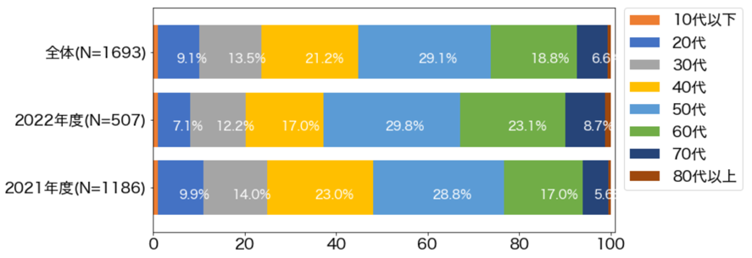
- 補足：平成29年度〜令和3年度開講「Pythonプログラミング入門」の後半と同一の内容を含みます。

- 受講条件：
  - Windows PCの操作やキーボードによる文字入力に支障がないこと。
  - Pythonの変数とデータ型、制御構文、関数とオブジェクトなど初歩を学習済みの方が望ましい。
講義スケジュール
１2月3日（土） |  | 9:30～10:15 | pandasによるデータの集計と可視化１
 |  | 10:25〜11:30 | pandasによるデータの集計と可視化2
12月10日（土） |  | 9:30～10:15 | MeCabによる自由回答の分析
 |  | 10:25〜11:35 | scikit-learnによる回帰分析
講師紹介
渡邉 貴之（わたなべ たかゆき） 静岡県立大学経営情報学部教授
計算機シミュレーション、経営情報システム等の研究に従事。IEEE、電子情報通信学会、
情報処理学会、エレクトロニクス実装学会、信号処理学会、観光情報学会各会員。
会 場 | 静岡県立大学 草薙キャンパス （住所：静岡市駿河区谷田52-1）  経営情報学部棟２階 ４２１５教室
受講料・定員 | 受講料4,900円 ・定員２０名程度 申込数が一定数に達しない場合、開催しないこともあります。
申込締切 | 令和4年11月24日（木）  講座申込は定員になり次第締め切らせていただきます。  締切を過ぎましても定員に余裕がある場合は申込みを受付けますのでお問い合わせください。
お問合せ  お申込み | 受講には事前にお申込みが必要です。ホームページ上の  フォームよりお申込みください。本紙裏の受講申込書もご利用可能です。
  - 本講座ではGoogleアカウントが必要です。
静岡県立大学地域経営研究センター
住所： 〒422-8526 静岡市駿河区谷田52-1
TEL：054-264-5400 FAX：054-264-5402 / E-mail：crms@u-shizuoka-ken.ac.jp
ホームページ⇒https://crms.u-shizuoka-ken.ac.jp/
社会人学習講座の最新情報・詳細は地域経営研究センターホームページをご覧ください。
地域経営研究センター 社会人学習講座 事務局 宛

私は、「静岡県立大学社会人学習講座」で開講される次の科目の受講を申し込みます。

- 受講申込講座
会 場 | 講座名 | 申込締切
静岡県立大学  草薙キャンパス | Ｐｙｔｈｏｎプログラミング 中級 | 令和4年11月24日（木）

- 申込受講者情報
以下項目にご記入・ご入力いただき、下記受付へメール・FAX・郵便などで送付してください。メール・FAXにて返信いたします。申込後１週間たっても返信がない場合は、お手数ですが地域経営研究センターまで
お問合せください。
（ ふ り が な ）  氏 名 | （ ） | 年代 | 10代・20代・30代・40代  50代・60代・70歳以上
資 料  送 付 先  住 所 | 〒 －  （ 自宅 ・ 勤務先 ・ その他 ）
Ｔ Ｅ Ｌ
Ｆ Ａ Ｘ
携 帯 電 話
E-mailｱﾄﾞﾚｽ | ＠
連絡先指定 | 連絡は通常電子メールで行います。ご希望の連絡方法がある場合は以下に○をつけてください。  TEL ・FAX ・ 携帯電話 ・ その他 ( ）
所 属
- 受講申し込み理由 講座へのご希望等あればご自由にご記入ください。講座の参考にさせていただきます。
＜ 問合せ・申込書 受付 ＞
静岡県立大学 地域経営研究センター
住所：〒422-8526 静岡市駿河区谷田52-1
TEL：054-264-5400 ／FAX：054-264-5402 ／E-mail：crms@u-shizuoka-ken.ac.jp
ホームページURL⇒https://crms.u-shizuoka-ken.ac.jp/
※ご記入いただいた情報は、静岡県立大学地域経営研究センターにて正確に管理し、本講座もしくは地域経営研究センター事業に関する目的以外の利用はいたしません。また、申込者の同意がある場合及び行政機関などから法令等に基づく要請があった場合を除き、第三者への提供又は開示をいたしません。

